Notas para el facilitador

DIGA:  El módulo Participación de los directivos de este kit de herramientas se centra en los roles y las responsabilidades de los directivos dentro del equipo de seguridad del centro. Impulsar la participación de los directivos disminuye la distancia entre los directivos administrativos y los proveedores de primera línea, y ayuda a lograr una perspectiva sistemática de los desafíos de seguridad presentes. El directivo elegido debe ser un directivo que forme parte del centro y puede ser clínico o administrativo. Su participación y compromiso con la iniciativa son esenciales para el éxito del proyecto. Este módulo proporciona información y varias herramientas para alentar a los directivos a participar en la iniciativa de seguridad de sus centros. | DIAPOSITIVA 1  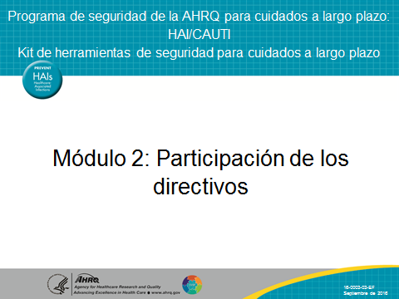
DIGA:  En este módulo, haremos lo siguiente:  - Identificar las características de los directivos exitosos en relación con la mejora de la calidad o la seguridad  - Enumerar cinco prácticas de los directivos eficaces  - Describir las responsabilidades de los directivos  - Explicar el rol de los directivos al abordar el trabajo técnico y adaptativo  - Describir cómo impulsar la participación de los directivos en las iniciativas del centro y promover la responsabilidad compartida del trabajo necesario para lograr los objetivos de seguridad del centro | DIAPOSITIVA 2
DIGA:  ¿Cómo es exactamente la participación de los directivos? La participación de los directivos consiste en escuchar, aprender y cooperar con el personal para mejorar la seguridad de los residentes y la calidad del cuidado de la salud en el centro. Los directivos que participan y se comprometen, trabajan para facilitar el avance hacia los objetivos y eliminan las barreras identificadas. | DIAPOSITIVA 3  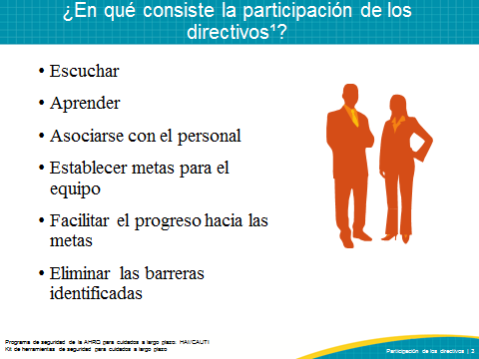
DIGA:  La participación de los directivos en el proceso de mejora, valida la importancia del trabajo y demuestra que el personal contará con el apoyo de los directivos cuando hagan los cambios necesarios para mejorar la seguridad. Los directivos también promueven la responsabilidad requerida para alcanzar las metas establecidas. Como resultado, esto puede aumentar la motivación del personal y su aceptación de los cambios necesarios. | DIAPOSITIVA 4  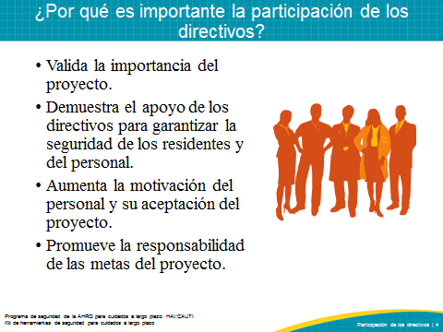
DIGA:  Para que el equipo de seguridad del centro y el proyecto sean lo más eficaces posibles, los directivos:  - Deben ser directivos que formen parte del centro, ya sean clínicos o administrativos.  - En el entorno de los cuidados a largo plazo, los directivos pueden tener conocimientos clínicos o no. Un directivo puede ser el director de enfermería y tener experiencia en el área clínica, o puede ser el administrador de un centro de enfermería especializada y no tener conocimientos clínicos.  - Deben participar activamente.  - Deben interesarse por los cuidados clínicos y,  - Deben estar dispuestos a escuchar, aprender y trabajar con el personal para mejorar la seguridad de los pacientes y la calidad del cuidado de la salud en el centro.  Los miembros del equipo ejecutivo necesitan tener un cargo lo suficientemente alto para autorizar el uso de los recursos necesarios a fin de ayudar a los equipos de seguridad del centro a resolver los problemas y superar las barreras identificadas. Los directivos deben estar familiarizados y sentirse cómodos con las metas del proyecto. Los directivos que tienen gran interés en la calidad de los cuidados son excelentes miembros del equipo de seguridad. | DIAPOSITIVA 5  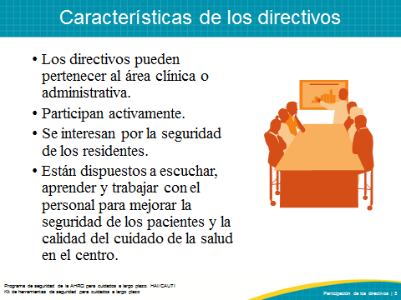
DIGA:  Existe una diferencia entre lo que hace un directivo y cómo lo hace. A fin de comprender estas diferencias, contamos con un modelo llamado Las cinco prácticas del liderazgo, que se describe a continuación. Este modelo describe comportamientos específicos que un directivo puede demostrar y que cumplen cada uno de los cinco roles. | DIAPOSITIVA 6  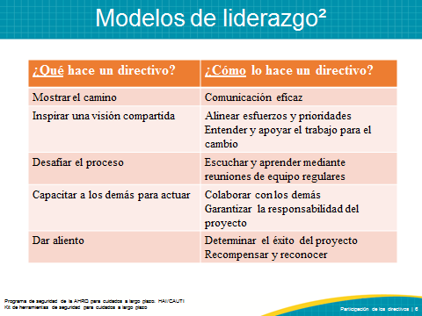
DIGA:  Kouzes y Posner enfatizan las cinco prácticas del liderazgo clásico. Estas prácticas no tienen que ver con la personalidad ni con tareas específicas, sino que se centran en comportamientos. Las características de los directivos en la última diapositiva representan “qué hacer”, y en esta diapositiva se describen los pasos de “cómo hacerlo”.  - Los directivos demuestran el camino de las siguientes maneras:  - Aclarar los valores, hablar abiertamente sobre aquello en lo que creen y confirmar los valores compartidos con los miembros de su equipo.  - Dar el ejemplo: una vez que los miembros del equipo saben en qué creen, los directivos tienen que “pasar de la palabra a la acción” y enseñarles a los demás a demostrar estos valores compartidos.  - Los directivos inspiran una visión compartida de las siguientes maneras:  - Imaginar hacia dónde quieren que se dirija la organización... ¿Cómo sería “lo mejor que podemos ser”? Los directivos imaginan las posibilidades y encuentran un objetivo común con sus equipos.  - Conseguir el apoyo de los demás e inspirarlos a unirse al camino hacia la excelencia organizacional, demostrando sus sentimientos y empleando toda la energía y el entusiasmo para motivar a los demás.  - Los directivos desafían el proceso de las siguientes maneras:  - Escuchar ideas ajenas para mejorar los procesos, las tecnologías, los productos y los servicios (vean la Herramienta de evaluación de seguridad del personal, en el kit de herramientas del CUSP) y utilizar herramientas para ayudar a reunir los aportes y comentarios del personal sobre cómo implementar mejoras de manera satisfactoria.  - Experimentar y arriesgarse, permanecer abiertos a ideas nuevas, promover pruebas pequeñas de cambio para evaluar la viabilidad de las ideas nuevas, resolver los problemas de un área en particular antes de extender el cambio a todo el centro, fomentar el crecimiento del equipo aprendiendo de cada dificultad, error o defecto para poder evitarlos en el futuro, y celebrar el éxito.  - Los directivos capacitan a los demás para actuar de las siguientes maneras:  - Generar un clima de confianza en el que los integrantes del equipo lleguen a conocerse interactuando a nivel personal y profesional, intercambiando ideas y resolviendo problemas juntos. Los directivos demuestran y generan confianza. Utilizan la palabra “nosotros”, preguntan, escuchan y aceptan consejos y sugerencias.  - Fortalecer a los demás mediante la capacitación y la orientación para desarrollar capacidad y confianza, compartir atribuciones y ofrecer apoyo tangible.  - Los directivos motivan de las siguientes maneras:  - Reconocer los aportes y contribuciones de quienes demuestran excelencia. Puede tratarse de un directivo que se detiene para decir unas pocas palabras de reconocimiento en privado o que entrega un premio durante una reunión pública.  - Celebrar las victorias en grupo les recuerda a los miembros del equipo sus valores y visiones compartidos, y los ayuda a sentirse parte de algo más grande que ellos mismos, a creer que trabajando en equipo son capaces de lograr algo que ninguno de ellos trabajando por su cuenta sería capaz de llevar a cabo.  En esencia, estas prácticas y compromisos describen a los directivos que lideran con el ejemplo, hacen participar a todo el equipo y se esfuerzan por mejorar continuamente, dan ánimos a los demás y celebran las pequeñas victorias. Los colores de la tabla alinean las prácticas con los compromisos, y en la siguiente diapositiva, se alinean los roles y las responsabilidades de los directivos. | DIAPOSITIVA 7  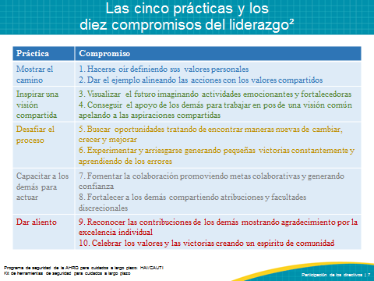
DIGA:  Empleando las cinco prácticas y los diez compromisos de liderazgo como marco, los roles y las responsabilidades de los directivos se alinean con cada uno de estos comportamientos. Los directivos que haga participar en este proyecto deben:  - Demostrar una mejor comunicación  - Alinear el esfuerzo con otras prioridades estratégicas  - Entender y apoyar el trabajo técnico y adaptativo para el cambio  - Reunirse mensualmente con el equipo del centro  - Responsabilizar a todo el personal de llevar a cabo las actividades acordadas y diseñadas para reducir las lesiones de los residentes  - Colaborar con los demás para desarrollar y ejecutar un plan que aborde las cuestiones de seguridad identificadas por el personal del centro, los residentes y los familiares  - Apoyar los cambios en el proceso mediante el reconocimiento y la recompensa, especialmente cuando se alcanzan los objetivos  - Junto con el personal del centro, determinar si el proyecto ha sido exitoso y ayudar a integrar el proyecto | DIAPOSITIVA 8  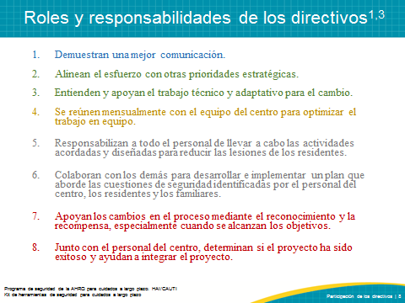
DIGA:  Los directivos demuestran el camino de las siguientes maneras:  - Aclarar los valores, hablar abiertamente sobre sus creencias y confirmar los valores compartidos con su equipo.  - Dar el ejemplo: una vez que los miembros del equipo saben en qué creen, los directivos tienen que “pasar de la palabra a la acción” y enseñarles a los demás a demostrar estos valores compartidos.  Los roles y las responsabilidades de los directivos para demostrar el camino incluyen:  Demostrar una mejor comunicación  Los directivos demuestran el camino mediante la comunicación transparente y establecen metas y expectativas de seguridad claras para el centro. Esta transparencia puede darse mediante la distribución de una publicación en todo el centro, el anuncio de índices de infección actuales en el centro o fomentar a miembros del equipo a que compartan sus inquietudes con franqueza. La frecuencia de estas comunicaciones debe alinearse con las necesidades del equipo.  Los directivos tienen la autoridad y los medios para compartir la responsabilidad de establecer y reforzar las metas de las iniciativas de mejora de la calidad. Deben establecer expectativas claras para los jefes y el personal de los equipos de seguridad. La credibilidad es la base del liderazgo y se construye mediante una comunicación fluida con todos los integrantes del equipo. | DIAPOSITIVA 9  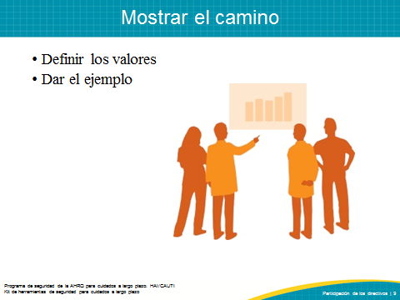
DIGA:  Los directivos inspiran una visión compartida de las siguientes maneras:  - Imaginan el futuro. Los directivos imaginan las posibilidades y encuentran un objetivo común con sus equipos.  - Consiguen el apoyo de los demás y los inspiran para alcanzar la excelencia organizacional. Emplean toda la energía y el entusiasmo para motivar a los demás.  - Entienden y apoyan las actividades necesarias para el cambio.  Los directivos pueden inspirar una visión compartida alineando el trabajo con otras prioridades estratégicas. Los directivos pueden utilizar su influencia para ayudar al equipo a participar en proyectos más grandes, que se extiendan a todo el centro, motivando y alentando para que el equipo logre sus metas. De esta manera, celebran las victorias y ofrecen incentivos para sostener la iniciativa. Los directivos también pueden demostrar que entienden que el trabajo para el cambio tiene un aspecto técnico y otro adaptativo. Vean los ejemplos de soluciones técnicas y adaptativas para el cambio, una herramienta que contiene detalles adicionales con respecto a los elementos técnicos y adaptativos del cambio.  PREGUNTE:  ¿Pueden identificar alguna solución técnica para problemas existentes en su centro? ¿Qué hizo que la solución técnica fuera exitosa?  ¿Pueden identificar alguna solución adaptativa para problemas existentes en su centro? ¿Qué se intentó hacer para abordar los desafíos adaptativos? | DIAPOSITIVA 10  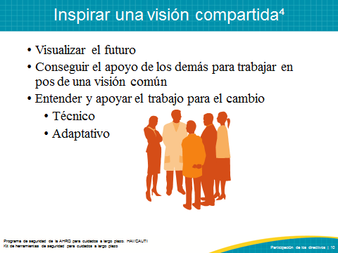
DIGA:  En el video a continuación, el director de enfermería demuestra el camino e inspira una visión compartida explicando la importancia de una nueva iniciativa para la prevención de infecciones.  REPRODUZCA EL VIDEO:  Video 2.1: Importancia de la prevención de infecciones  PREGUNTE:  ¿La importancia de la iniciativa se explicó con claridad? Si fueran integrantes de ese equipo, ¿cómo se sentirían con respecto al proyecto? | DIAPOSITIVA 11 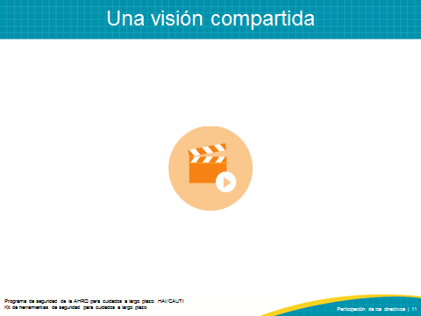
DIGA:  Los directivos desafían el proceso de las siguientes maneras:  - Buscar oportunidades, escuchar ideas ajenas para mejorar los procesos, las tecnologías, los productos y los servicios (vean la Herramienta de evaluación de seguridad del personal, en el kit de herramientas del CUSP) y utilizar herramientas para ayudar a reunir los aportes y comentarios del personal sobre cómo implementar mejoras de manera satisfactoria.  - Experimentar y arriesgarse, resolver los problemas en un área en particular antes de extender el cambio a todo el centro, generar pequeñas victorias y promover el crecimiento del equipo aprendiendo de cada error.  Los roles y las responsabilidades de los directivos para desafiar el proceso incluyen:  Reunirse mensualmente con el equipo del centro para optimizar el trabajo en equipo  Para desafiar el proceso, los directivos necesitan escuchar a quienes los rodean y aprender de ellos. Deben reunirse e interactuar regularmente con los otros miembros del equipo. También deben acompañar a los proveedores de primera línea y a los jefes en las rondas y reuniones regulares para hablar sobre el control de riesgos y las metas del proyecto. Estas reuniones son una excelente oportunidad para compartir información sobre el centro y analizar los planes de mejora del centro. Los directivos también marcan la pauta de las reuniones y rondas, describen los valores de la organización y confirman los ideales compartidos. Esto inspira una visión compartida y refuerza el mensaje de que la seguridad y el trabajo en equipo eficaz son prioridades de la organización.  Estas interacciones también les dan a los directivos la oportunidad de entender mejor los desafíos que enfrentan los proveedores de primera línea todos los días, y los invitan a contribuir para resolver dichos desafíos, lo que hace sentir al personal apoyado y escuchado en sus esfuerzos.  Aprender de cada error para poder evitarlos en el futuro  Los directivos agradecen las oportunidades de aprender de las dificultades, incidentes o errores que ocurran. Están dispuestos a desafiar el proceso si eso los ayuda a entender lo que sucedió y cómo puede evitarse en el futuro. | DIAPOSITIVA 12  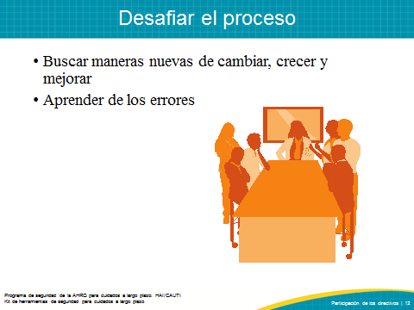
DIGA:  Observen cómo este directivo alienta a cada miembro del equipo y reconoce la perspectiva y el rol único de cada integrante del equipo.  REPRODUZCA EL VIDEO:  Video 2.2: Capacitar al equipo  PREGUNTE:  ¿Cómo el directivo capacitó a los demás y promovió la colaboración? | DIAPOSITIVA 13  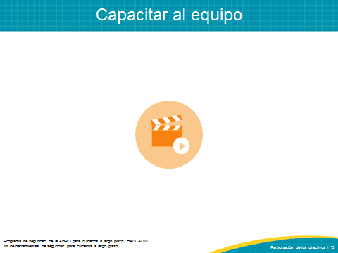
DIGA:  Los directivos capacitan a los demás para actuar de las siguientes maneras:  - Promueven la colaboración y generan un clima de confianza. Los directivos utilizan la palabra “nosotros”, preguntan, escuchan y aceptan consejos y sugerencias.  - Fortalecen a los demás para desarrollar capacidad y confianza, comparten atribuciones y ofrecen apoyo tangible para aumentar el sentido de la responsabilidad individual.  Los directivos capacitan a los demás para actuar mediante dos responsabilidades clave:  Primero, colaboran con los demás para desarrollar e implementar un plan que aborde los asuntos de seguridad identificados por el personal del centro, los residentes y los familiares.  Los directivos:  - Comparten información sobre los riesgos de seguridad identificados en todo el sistema.  - Impulsan la participación de los proveedores de primera línea y de todos los integrantes del equipo para ayudar a reducir los riesgos, como aquellos que son más capaces de identificar cualquier cambio en el estado de un residente, por ejemplo, los asistentes de enfermería certificados.  - Junto con los miembros del equipo, analizan los riesgos para los residentes identificados en la Evaluación de seguridad del personal.  - Ayudan a priorizar los riesgos y elaboran un plan de mejora.  - Revisan la información del centro (por ejemplo, el índice de infecciones en las vías urinarias por el uso de catéteres, o CAUTI) con el equipo.  - Proporcionan recursos para facilitar todo el trabajo del equipo y preparan un plan de implementación.  - Eliminan todas las barreras potenciales (si el equipo no es capaz de hacer esto de manera independiente).  - Se ofrecen para hablar con los proveedores de cuidado de la salud que no demuestran cumplimiento con los procesos nuevos.  La segunda área de responsabilidad de los directivos a fin de capacitar a los demás para actuar consiste en responsabilizar a todo el personal de llevar a cabo las actividades acordadas, diseñadas para reducir las lesiones de los residentes.  Los directivos necesitan hacerse responsables y responsabilizar a los miembros del personal a fin de reducir los riesgos para los residentes. Parte de esta responsabilidad requiere que los directivos alienten al equipo a expresarse para identificar inquietudes, lo que permite que el equipo las trate.  Como se mencionó anteriormente, la capacidad de los directivos de asignar recursos y utilizar sus conexiones resulta crucial. Para ayudar a establecer su rol en el equipo de seguridad del centro, los directivos deben tratar de asistir a todas las reuniones y rondas del equipo, y deben mantenerse al tanto del estado actual del proyecto. Deben saber cómo participar y ofrecerles incentivos a los miembros del equipo, pero también deben estar preparados para abordar cuestiones relacionadas con el cumplimiento y la comunicación a medida que surjan.  Los directivos deben prever la resistencia a los cambios que acompañan toda iniciativa de seguridad de los residentes, y deben estar preparados para enfrentar esa resistencia. Los directivos deben constituir una presencia entusiasta y visible como parte del equipo del centro. Cuando sea necesario, los directivos pueden utilizar las habilidades de comunicación Crucial Conversations© para tratar con personas que no apoyen el nuevo proceso de cuidado de la salud de los residentes. | DIAPOSITIVA 14  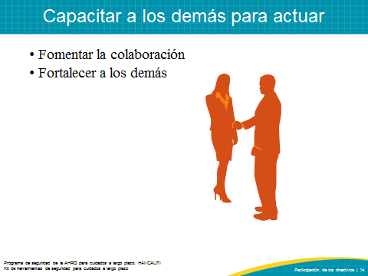
DIGA:  Los directivos reconocen la importancia del equipo y el aporte individual de cada persona para lograr el éxito. Observen cómo este directivo alienta y capacita a su equipo en el proyecto.  REPRODUZCA EL VIDEO:  Video 2.3: Un esfuerzo colaborativo  PREGUNTE:  ¿Cómo el directivo capacitó a los demás y fomentó la colaboración? | DIAPOSITIVA 15  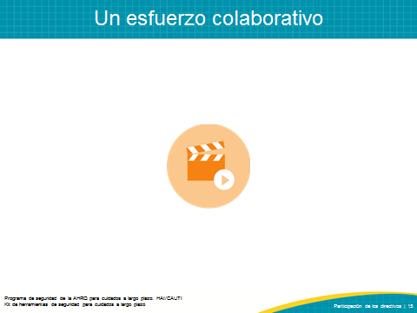
DIGA:  Los directivos dan aliento de las siguientes maneras:  - Reconocen los aportes y contribuciones de quienes demuestran excelencia en la implementación de procesos nuevos. Puede tratarse de un directivo que se detiene para decir unas pocas palabras de agradecimiento en privado o que da un reconocimiento durante una reunión pública.  - Celebrar las victorias de manera pública les recuerda a los integrantes del equipo sus valores y visiones compartidos, genera una sensación de comunidad.  Los roles y las responsabilidades de los directivos para dar aliento incluyen las dos áreas a continuación:  Primero, los directivos apoyan los cambios en el proceso mediante el reconocimiento y la recompensa, especialmente cuando se alcanzan los objetivos.  Una vez que el equipo del centro estableció sus metas, puede trabajar con los directivos para determinar si el proyecto fue exitoso. Si el proyecto fue exitoso, los directivos pueden ayudar a validar la sostenibilidad del proceso nuevo, incorporándolo a las políticas, los procedimientos y los protocolos del centro.  Segundo, los directivos ayudan a integrar los cambios del proceso en el centro y comunican el éxito del proyecto.  Los directivos comprometidos apoyan los cambios en el proceso reconociendo el esfuerzo del equipo. Esto incluye recompensar al equipo cuando se logran avances y cuando se cumplen los objetivos. Los directivos también pueden compartir los resultados con la junta directiva del centro y con otros integrantes del equipo ejecutivo. | DIAPOSITIVA 16  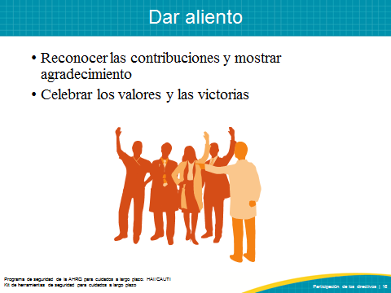
DIGA:  El video a continuación demuestra cómo un directivo comprometido mantiene al equipo pensando en ideas para el futuro y cómo lograr que un proyecto sea exitoso.  MUESTRE EL VIDEO:  Video 2.5: El esfuerzo de un equipo dedicado  PREGUNTE:  ¿De qué maneras el directivo demuestra el camino? ¿Inspira una visión compartida y desafía el proceso? ¿Qué responsabilidades ha asumido? ¿Creen que los directivos en su centro asumirían esas responsabilidades? | DIAPOSITIVA 17  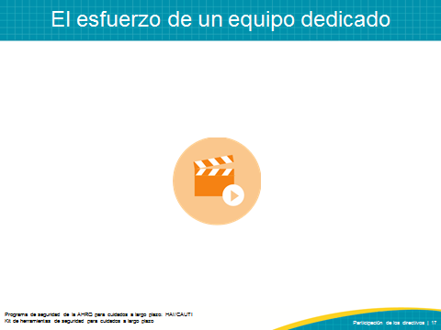
DIGA:  Muchas herramientas pueden ayudar a los directivos a participar en el proyecto. Entre estas se incluyen la Evaluación de seguridad del personal, la Lista de verificación para directivos y las Rondas ejecutivas. | DIAPOSITIVA 18  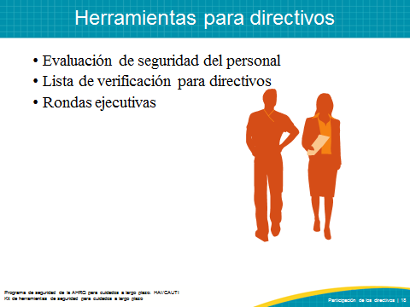
DIGA:  La Evaluación de seguridad del personal ayuda a los directivos a colaborar con los proveedores de primera línea para identificar y entender los riesgos posibles dentro del centro. Cualquier miembro del personal puede completar esta evaluación, destacando temas preocupantes o lesiones potenciales que los directivos puedan tratar con el equipo del centro. Para obtener más información sobre la Evaluación de seguridad del personal, vean el kit de herramientas del CUSP (programa integral de seguridad basado en unidades) en el sitio web de la AHRQ. | DIAPOSITIVA 19  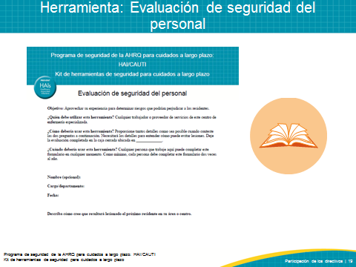
DIGA:  La Lista de verificación para directivos se utiliza para identificar cuestiones de seguridad de los residentes que presentan alta frecuencia o alta morbilidad. La lista de verificación puede modificarse para satisfacer las necesidades de su proyecto específico en el centro.  Nota: La imagen es del CUSP. La lista de verificación se adaptará para que sea más específica de los cuidados a largo plazo. | DIAPOSITIVA 20  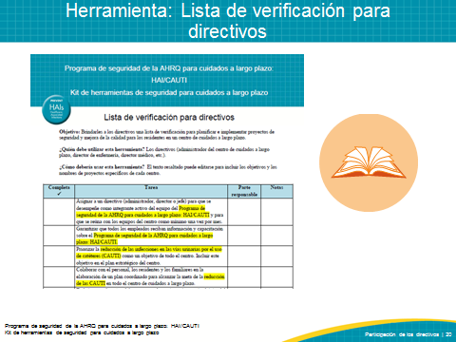
DIGA:  La herramienta Aprender de los defectos se utiliza para identificar los factores que contribuyeron al defecto (un suceso o una situación que no desean que se repita) y planificar los siguientes pasos. Todos los integrantes del equipo, incluidos los directivos, pueden utilizar esta herramienta para identificar maneras de aprender de un suceso o de una situación que no desean que se repita. | DIAPOSITIVA 21  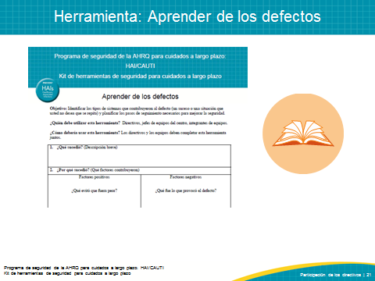
DIGA:  Las rondas ejecutivas ofrecen la oportunidad de llevar a cabo interacciones estructuradas entre los directivos y el personal de primera línea. Las rondas pueden usarse para mejorar la comunicación en toda la organización, para capturar información sobre situaciones de alto riesgo que podrían provocar lesiones a los residentes y para responder rápidamente a situaciones peligrosas. Las rondas también les ofrecen a los directivos la oportunidad de aumentar su visibilidad y su compromiso con el personal y con el proyecto.  Como ejemplo, Brigham y el Women’s Hospital en Boston, Massachusetts han utilizado interacciones estructuradas entre los directivos y el personal de primera línea del hospital, denominadas Executive WalkRounds™, para mejorar la comunicación en toda la organización, capturar información sobre situaciones de alto riesgo que podrían provocar lesiones a los residentes y responder de manera proactiva a dichas situaciones. Estas WalkRounds se han vinculado directamente con mejoras en las actitudes hacia el trabajo en equipo y la seguridad en toda la organización. | DIAPOSITIVA 22  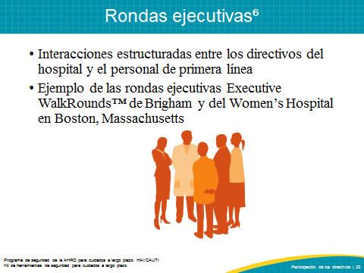
DIGA:  De la misma manera que resulta fundamental detallar las responsabilidades de los directivos, también es importante para los miembros del equipo darse cuenta de cómo impulsar la participación de los directivos al mismo tiempo que promueven la responsabilidad compartida en el equipo. Hacer esto puede resultar difícil. Los ejecutivos y los proveedores de primera línea tienen roles diferentes dentro del centro. Como resultado, su interés y las habilidades que aportan al proyecto de seguridad de los residentes varían enormemente.  Tengan en cuenta lo siguiente cuando impulsen la participación de los directivos en su centro:  - Háganlos participar desde el principio en las decisiones sobre diseño y planificación.  - Generen confianza.  - Comuníquense con frecuencia.  - Valoren su tiempo.  - Faciliten la tarea lo más posible.  - Proporcionen datos y comentarios.  - Apelen a su orgullo profesional.  - Eduquen de manera individual.  - Escuchen con atención.  - Pregunten: “¿Qué hace falta para que participen o se comprometan?”  - Otorguen recompensas/reconocimiento.  Muéstrenles a los directivos los beneficios de su participación en el proyecto. Recuerden apelar a sus intereses, tanto en mantener la seguridad de los residentes como en los beneficios financieros que se obtendrán como resultado del proyecto. Suministren estadísticas que muestren los efectos positivos del proyecto en la reducción de las lesiones a los residentes o el costo promedio por caso para el centro.  Una manera fácil de aumentar la visibilidad del directivo al frente del equipo de seguridad del centro consiste en publicar su nombre y fotografía en una cartelera. Esto permite que el personal identifique con facilidad al directivo del equipo. Otra manera consiste en pedirle al directivo que asista a una entrevista para conocer a los integrantes del equipo. Para evitar conflictos de horario, un miembro del personal puede llevar a cabo la entrevista y compartir las respuestas con el equipo de seguridad del centro.  Los directivos deben reunirse con el equipo de seguridad del centro de manera regular, y se les debe incluir en cualquier comunicación relacionada con el proyecto.  Por último, uno de los enfoques más eficaces para disminuir la distancia entre los directivos y los proveedores de primera línea consiste en realizar rondas de seguridad ejecutivas. Durante estas rondas, los miembros del equipo ejecutivo interactúan con el personal del centro, al mismo tiempo que analizan cuestiones de seguridad. Estas interacciones son importantes por dos motivos. Primero, las reuniones en el centro les ofrecen a los directivos la oportunidad de comprender mejor el proyecto y su rol dentro del equipo de seguridad del centro. Segundo, las reuniones en el centro también aumentan la visibilidad de los directivos entre el personal de primera línea y transmiten una sensación de compromiso más firme con el proyecto. Juntos como equipo, los directivos y los demás miembros pueden investigar un problema de seguridad identificado por el personal. El interés por la seguridad de los residentes extendido a todo el centro aumentará las probabilidades de que los directivos participen y se comprometan.  PREGUNTE:  ¿Qué medidas puede tomar el jefe de un equipo del centro para impulsar la participación de un directivo y lograr que se una al equipo de seguridad?  Responda: Muéstrenles a los directivos los beneficios de su participación en el proyecto.  PREGUNTE:  ¿Cuáles creen que sean esos beneficios?  Responda: Mayor seguridad de los residentes y mejor calidad de vida, mayor satisfacción de los residentes y familiares, mayor satisfacción del personal y, tal vez, menor rotación del personal, además de visibilidad de los directivos en trabajo de mejora.  PREGUNTE:  De las preguntas anteriores, ¿qué podría resultar más motivador/eficaz para lograr la participación de los directivos? | DIAPOSITIVA 23  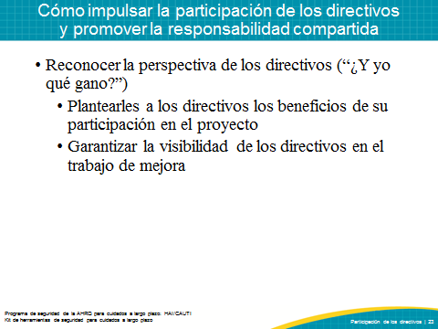
DIGA:  Utilicen las 4 E cuando recluten a los directivos para el equipo de seguridad de los residentes. Las 4 E, un método creado por el Instituto Armstrong de Calidad y Seguridad de los Pacientes, perteneciente a Johns Hopkins Medicine, ayudan a llevar a cabo intervenciones de seguridad de los pacientes centrando los intentos de cambio en el trabajo técnico y adaptativo. Este modelo presenta cuatro elementos clave: emprender, educar, ejecutar y evaluar. Como parte del equipo del centro, los directivos emplean activamente las 4 E y promueven esta metodología como modelo para el cambio.  Emprender (Compromiso)  Dentro del modelo de las 4 E, desean impulsar la participación y el compromiso del personal del centro para entender los efectos de lesiones que pueden prevenirse. El compromiso es un ejemplo de trabajo adaptativo, y una manera de comprometerse es compartir historias de residentes afectados por este problema y calcular la cantidad de residentes que podrían resultar perjudicados como resultado de este problema.  Educar  La educación es un ejemplo de trabajo técnico mediante el cual el equipo de seguridad del centro se comunica con el personal y con los directivos para analizar medidas a fin de evitar problemas clínicos.  Ejecutar  La ejecución, un ejemplo de trabajo técnico, se basa en los principios del diseño de un sistema seguro: simplificar el sistema, generar redundancia y aprender de los errores.  Evaluar  La evaluación es un ejemplo de trabajo técnico mediante el cual los equipos de seguridad del centro recopilan y presentan información relacionada con cualquier problema clínico a fin de analizar el avance de una intervención.  Manejar los cambios en un centro requiere que los miembros de los equipos, incluidos los directivos, empleen trabajo tanto técnico como adaptativo para garantizar que los cambios realizados durante todo el proyecto sigan vigentes incluso después de finalizado el proyecto.  PREGUNTE:  ¿Cómo pueden aplicar las 4 E para hablar con sus directivos? | DIAPOSITIVA 24  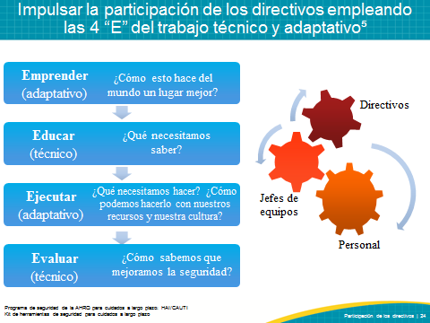
DIGA:  Cuando se trata de impulsar la participación de los directivos, es posible que encuentren los siguientes obstáculos:  - Falta de conocimientos clínicos  - Falta de reconocimiento del valor del proyecto  - Falta de disponibilidad para reunirse regularmente con el equipo  En el entorno de cuidados a largo plazo, esto será muy diferente si el director de enfermería es el directivo (conocimientos clínicos) o si el administrador del centro de enfermería especializada es el directivo (podría no tener conocimientos clínicos). Una de las mayores diferencias radica en que el directivo con conocimientos clínicos puede gozar de mayor credibilidad a los ojos del personal clínico. Pueden existir varios niveles de administradores o jefes (incluido un coordinador de desarrollo del personal, etc.). Pueden trabajar con el equipo del centro para determinar cuál directivo se adaptará mejor al proyecto.  Estos obstáculos son externos, y muchos directivos pueden participar de manera eficaz siguiendo las medidas adecuadas. Siguiendo el modelo de las 4 E, los equipos de seguridad del centro serán capaces de personalizar el atractivo y el enfoque de su proyecto para ajustarse a las necesidades y a los conocimientos de los directivos, lo que aumentará el éxito y la sostenibilidad de la iniciativa.  Si los directivos alegan falta de conocimientos clínicos, los miembros del equipo de seguridad del centro pueden centrar el atractivo de la iniciativa en los beneficios fiscales asociados con el proyecto. Si los directivos no ven el valor de la iniciativa para el centro, los integrantes del equipo deberían compartir historias de éxito o datos reales que destaquen las victorias de equipos de otros centros en la implementación de iniciativas de seguridad. Si los directivos afirman estar muy ocupados y consideran sus horarios una barrera para participar en el proyecto, el equipo de seguridad del centro puede organizar reuniones mensuales a través de llamadas en conferencia.  PREGUNTE:  ¿Qué barreras prevén para pedirle a un directivo que se desempeñe como miembro del equipo de seguridad del centro? | DIAPOSITIVA 25  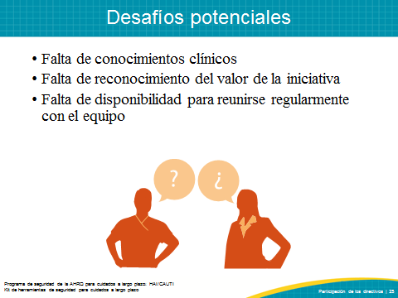
DIGA:  El primer paso para trabajar con los directivos debe consistir en analizar la información específica del centro antes de que se inicien las rondas de seguridad. Como preparación para esta reunión, los equipos deben recopilar la información relevante sobre el centro, como datos de índices de infección, historias de incidentes recientes o casos de lesiones. Los jefes de equipos también deben poner a los directivos al tanto de la estructura del equipo de seguridad del centro y de cualquier cuestión de seguridad que el personal haya planteado de manera formal o informal. A su vez, los jefes de equipos también deben preparar al personal explicándoles el objetivo de las rondas ejecutivas y pidiéndoles que sean abiertos y estén dispuestos a hablar sobre sus propias inquietudes de seguridad y soluciones sugeridas.  Durante estas rondas de seguridad, el equipo de seguridad, los directivos y el personal del centro deben revisar todas las cuestiones de seguridad documentadas y anotarlas en un diario de seguimiento. | DIAPOSITIVA 26  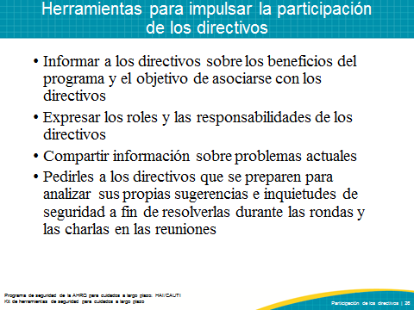
DIGA:  La participación de los directivos es fundamental para el éxito y la sostenibilidad de cualquier iniciativa. A continuación, presentamos un plan de acción para abordar a los directivos y lograr que participen. | DIAPOSITIVA 27  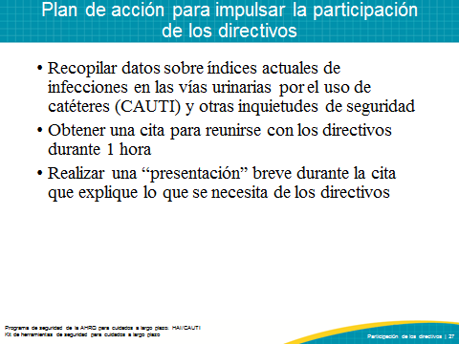
PREGUNTE:  ¿Cuáles son algunas maneras eficaces para que los directivos de su centro trabajen con el personal a fin de facilitar el cambio? ¿Cómo puede utilizar esos métodos para abordar las cuestiones de seguridad que identificó en su organización? | DIAPOSITIVA 28  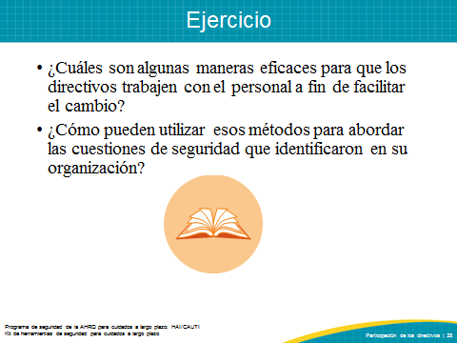

DIGA:  Aunque los equipos de seguridad y los jefes del centro pueden reunirse fácilmente para analizar posibles amenazas a la seguridad, si no se cuenta con la aceptación y el compromiso pleno de los directivos, resultará difícil conseguir los recursos y generar la responsabilidad que a menudo requiere la implementación de cambios en el sistema. | DIAPOSITIVA 29  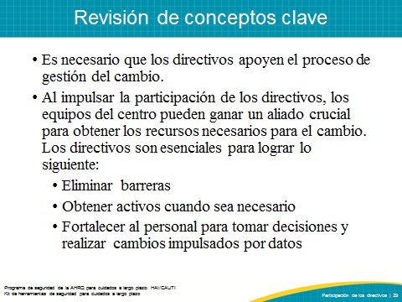
DIAPOSITIVA 30
